Методические рекомендации по
применению Концепции « нулевого
травматизма» в действующей системе
управления охраной труда

2021 год

Применение Концепции « нулевого
травматизма» в действующей системе управления охраной труда

Методические рекомендации предназначены для руководителей, специалистов по охране труда, членов комиссий (комитетов) по охране труда для реформирования системы управления охраной труда, действующий в соответствии с требованиями законодательства, с использованием

Семи «золотых правил» Концепции Vision Zero

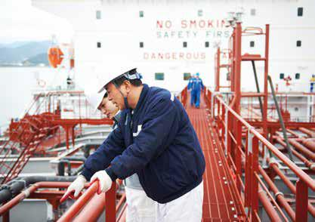

Достойная работа - это безопасная работа, а безопасная работа со своей стороны является положительным фактором повышения производительности и экономического роста. Сегодня технологический прогресс и интенсивное давление конкуренции стремительно меняют условия труда, его процессы и организацию.
Организации должны постоянно реагировать на вызовы, брошенные им в сфере охраны труда и разрабатывать эффективные ответы в виде динамичных стратегий управления.
В настоящее время поставлена государственная задача перейти от концепции «реактивного подхода» – устранение поверхностных причин, которые привели к происшествию, к профилактической модели в сфере охраны труда.
Для решения поставленной задачи необходимо:
-законодательное внедрение системы предупреждения производственного травматизма и профессиональной заболеваемости на основе заблаговременного и регулярного выявления опасностей (угроз) жизни и здоровью работников и реализации мероприятий по их устранению;
-создание условий для формирования культуры безопасности труда;
-реализация Концепции «нулевой травматизм».
Концепция «нулевого травматизма» была разработана Международной ассоциацией социального обеспечения и запущена в Сингапуре 4 сентября 2017 года на XXI Всемирном конгрессе по безопасности и гигиене труда.
Это направление сегодня признано наиболее перспективным во всем мире: проще предотвращать аварии, травмы и болезни, чем бороться с их последствиями. В рамках такого подхода Международная ассоциация социального обеспечения и разработала Концепцию «нулевого травматизма».
Это мировое движение, мировая кампания. Ее цель — повлиять на статистику смертности и травматизма на производстве, исключить формальный подход к охране труда. Она включает в себя экологическую, промышленную и пожарную безопасность, производственный контроль и охрану труда.
Фундамент концепции — семь «золотых правил», которые содержат базовые принципы охраны труда и безопасности на рабочем месте.

Семь «золотых правил» Концепции Vision Zero:
1. Стать лидером – показать приверженность принципам.
2. Выявлять угрозы – контролировать риски.
3. Определять цели – разрабатывать программы.
4. Создать систему безопасности и гигиены труда – достичь высокого уровня организации.
5. Обеспечивать безопасность и гигиену на рабочих местах, при работе со станками и оборудованием.
6. Повышать квалификацию – развивать профессиональные навыки.
7. Инвестировать в кадры – мотивировать посредством участия.
Правила четко сформулированы и каждое предприятие может с учетом своей специфики использовать их для того, чтобы свести травматизм к нулю.
Основные положения Концепции «нулевого травматизма» в настоящее время уже содержаться в соответствии с положениями Трудового Кодекса Российской Федерации (далее - ТК РФ) в системе управления охраной труда (далее – СУОТ) предприятий.
Организации добровольно присоединяются к Концепции. Так они доказывают свою приверженность политике профилактики, снижения травматизма и профзаболеваний на производстве. Благодаря «золотым правилам» можно обеспечить безопасные условия труда на каждом рабочем месте.
Концепцию «нулевого травматизма» эффективно использовать как инструмент, который поможет провести реформирование СОУТ с целью совершенствования принципов управления охраной труда. Наши рекомендации в поддержку этим усилиям.

Правило 1. Стать лидером – показать приверженность принципам

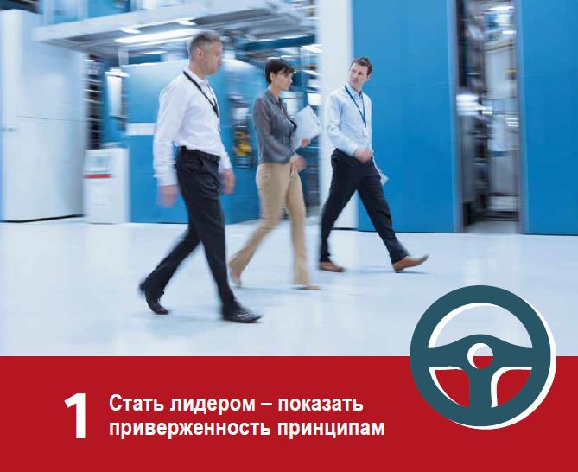

От реальных действий работодателя и его должностных лиц зависят поведение и действия остальных работников. Потому работодателю следует быть примером и лидером в вопросах охраны труда, проявлять активность и заинтересованность.
В соответствии с положением ст. 212 ТК РФ работодатель несет обязательства и ответственность по обеспечению безопасности и охране здоровья работников, обеспечивает руководство деятельностью по охране труда в организации.
В соответствии со ст. 226 ТК РФ работодатель обеспечивает финансирование мероприятий по улучшению условий и охраны. Для выполнения своих обязанностей работодатель должен быть компетентным по вопросам охраны труда. Для того он должен пройти специальное обучение по вопросам охраны труда, как определено ст. 225 ТК РФ.
Работодатели должны показывать убежденность своим обязательствам, установленных государством, при выполнении требований охраны труда. Они устанавливают правила и сами следуют им. То, как поступают руководители, с чем они мирятся и на чем настаивают, определяет норму поведения работников.

Правило 2. Выявлять угрозы – контролировать риски

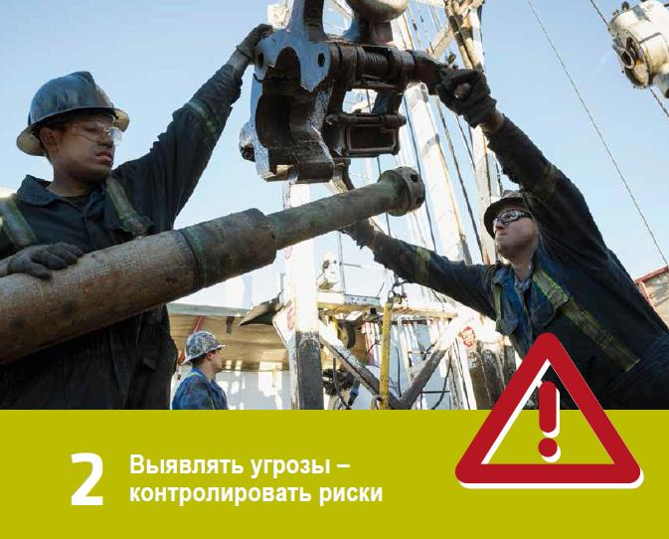
Оценка рисков является важным инструментом, позволяющим заранее и систематически выявлять опасность и риски, а также принимать профилактические меры.
Трудовым Кодексом определено, что каждый работодатель обязан обеспечить создание и функционирование СУОТ, а оценка рисков – один из основных элементов системы. Это указано в статьях 209 и 212 ТК РФ и Типовом положении о системе правления охраной труда, утвержденном Приказом Минтруда России от 19.08.2016 № 438 н (далее типовое положение о СУОТ).
Управлять профессиональными рисками — значит разработать комплекс взаимосвязанных мероприятий, направленных на предотвращение производственного травматизма. Оценка риска является процессом, объединяющим идентификацию, анализ риска и сравнительную оценку риска. Оценка риска позволяет ответить на следующие основные вопросы:
-какие события могут произойти и их причина (идентификация опасных событий);
-каковы последствия этих событий;
-какова вероятность их возникновения;
- какие факторы могут сократить неблагоприятные последствия или уменьшить вероятность возникновения опасных ситуаций.
Выявление опасностей и оценка рисков на предприятии проводится с использованием материалов:
-специальной оценки условий труда. Очевидно, что уровень профессионального риска находится в тесной связи с понятием условий труда. В процессе проведения специальной оценки условий труда проводится идентификация вредных факторов, отнесение их к классам условий труда приравнивается к оценке риска идентифицированных опасностей. Чем выше класс вредности, тем выше риск работника получить профессиональное заболевание. Такая взаимосвязь устанавливается в Руководстве Р.2.2.1766 - 03. 2.2 «Гигиена труда. Руководство по оценке профессионального риска для здоровья работников. Организационно-методические основы, принципы и критерии оценки»;
- производственного контроля, который проводится работодателем на всех рабочих местах в соответствии со ст. 11 и 32 Федерального закона от 30.03.1999 № 52-ФЗ О санитарно-эпидемиологическом благополучии населения»; 
- внутреннего контроля работодателем за состоянием условий труда, с соблюдением требований охраны труда в подразделениях и на рабочих местах (акты проверок, материалы трёхступенчатого контроля);
-жалоб и обращений работников, по вопросу имеющихся факторов опасностей;
-расследования несчастных случаев на производстве и профессиональных заболеваний;
-рассмотрение обстоятельств и причин, приведших к возникновению микроповреждений (микротравм);
-отчетов об эксплуатации оборудования его техническом обслуживании;
-рабочих инструкций, межотраслевых и отраслевых типовых инструкций.

К сведению:

Разработка межотраслевых и отраслевых типовых инструкций по охране труда осуществляется на основе проведение научно-исследовательских, опытно конструкторских и технологических работ по изучению:
-вида работ, для которого инструкция разрабатывается;
-условий труда, характерных для соответствующей должности, профессии (вида работ);
-определения опасных и вредных производственных факторов, характерных для работ, выполняемых работниками соответствующей должности, профессии;
-анализа типичных, наиболее вероятных причин несчастных случаев на производстве и профессиональных заболеваний;
-определения наиболее безопасных методов и приемов выполнения работ. (п.3.3 Постановления Минтруда Российской Федерации от 17.12.2002 № 80«Об утверждении Методических рекомендаций по разработке государственных нормативных требований охраны»)
Формирование Перечня факторов риска проводится при детальном изучении выполняемых производственных и трудовых процессов, особое внимание при этом уделяется работам повышенной опасности.
Работы с повышенной опасностью - работы (за исключением аварийных ситуаций), до начала, выполнения которых необходимо осуществить ряд обязательных организационных и технических мероприятий, обеспечивающих безопасность работников при выполнении этих работ.
С учетом специфики в каждой организации должен быть разработан Перечень работ с повышенной опасностью.
Примерный перечень работ с повышенной опасностью в объединениях, на предприятиях и в организациях машиностроительного профиля, включая проектные, конструкторские, научно-исследовательские и другие, указан в Приложении 1 Положения «Работы с повышенной опасностью. Организация проведения ПОТ РО 14000-005-98», утвержденного Департаментом экономики машиностроения Министерства экономики РФ 19.02.1998 .
Все опасности и риски для безопасности и здоровья работников должны быть идентифицированы и оценены.
В настоящее время существует различные методы оценки профессиональных рисков и их снижения. Согласно Типовому положению о СУОТ методы оценки уровня профессиональных рисков определяются работодателем.
С учетом характера деятельности и сложности выполняемых операций применяют более 70 методов анализа и оценки рисков.
Национальный стандарт РФ ГОСТ Р ИСО/МЭК 31010-2011 «Менеджмент риска. Методы оценки риска» является основополагающим документом в области менеджмента риска. В настоящем стандарте представлены методы оценки риска и даны ссылки на другие международные стандарты, в которых более подробно описано применение конкретных методов оценки риска.
Все многообразие методов можно разделить по видам:
качественные, количественные и смешанные.
Допускается использование разных методов оценки уровня профессиональных рисков для разных процессов и операций.
Независимо от фактически используемых методов оценки риска важно учитывать отклонения, вызванные воздействием человеческих и организационных факторов, а также мероприятия по предупреждению аварийных ситуаций, обеспечению готовности к ним и реагированию.
Данная информация содержится в разделе межотраслевых или отраслевых типовых инструкций по охране «Требования охраны труда в аварийных ситуациях» в соответствии с положением п.4.3. Постановления Минтруда России 17.12.2002 № 80 «Об утверждении Методических рекомендаций по разработке государственных нормативных требований охраны труда».
При этом мероприятия по предупреждению аварийных ситуаций, обеспечению готовности к ним и реагированию, должны определять возможный характер и масштаб несчастных случаев и аварийных ситуаций на конкретном рабочем месте, а также предусматривать предупреждение связанных с ними рисков в сфере охраны труда.
Там, где это целесообразно, мероприятия должны быть разработаны совместно с внешними аварийными службами и другими органами.
Оценка риска обеспечивает:
-понимание потенциальных опасностей, их источников и последствий;
-идентификацию ключевых факторов, формирующих риск;
-получение информации, необходимой для обоснованного решения о принятии риска в соответствии с установленными критериями;
-получение информации, необходимой для принятия решений по предотвращению новых инцидентов;
-оценку риска на всех стадиях жизненного цикла продукции.
Все оцененные риски, с учетом установленных приоритетов применяемых мер, подлежат управлению с помощью разработки мероприятий по улучшению условий и охраны труда и снижению уровней профессиональных рисков.
При этом предупредительные и регулирующие меры должны быть осуществлены в следующем порядке приоритетности:
а) устранение опасности/риска;
б) ограничение опасности/риска в его источнике путем использования технических средств коллективной защиты или организационных мер;
в) минимизация опасности/риска путем проектирования безопасных производственных систем, включающих меры административного ограничения суммарного времени контакта с вредными производственными факторами;
г) там, где оставшиеся опасности/риски не могут быть ограничены средствами коллективной защиты, работодатель должен предоставить соответствующие средства индивидуальной защиты, включая спецодежду, и принять меры по гарантированному обеспечению их использования и технического обслуживания.
д) страхование профессионального риска.
Процедура управления рисками осуществляется с учетом текущей, прошлой и будущей деятельности работодателя. Оценка риска является основой для процессов принятия решений в области обеспечения безопасности труда в организации и определяет конкретные цели при разработке программ.

Правило 3.Определять цели – разрабатывать программы

Разрабатывая планы решения проблемы в рамках «золотого правила» Концепции, вы реализуете на практике принципы Концепции «нулевого травматизма».
В организации проводится планирование деятельности по управлению охраной труда. Целью планирования является разработка и внедрение СУОТ, обеспечивающей безопасность и охрану здоровья на работе.
Планирование включает разработку мероприятий по управлению рисками, мероприятия по улучшению и оздоровлению условий труда, а также обеспечивает определение ресурсов (финансовых и человеческих), необходимых и достаточных для реализации этих мероприятий.
Планирование в организации основано на результатах анализа исходной информации. При этом эффективно использовать результаты тестирования по перечням контрольных вопросов «золотых правил».
Вы сможете оценить, какие из семи «золотых правил» уже выполняются на вашем предприятии, что можно усовершенствовать и где следует предпринять корректирующие действия. У вас получится набор проблем (или выявленные недостатки системы управления охраны труда).
Разрабатывая планы решения для той или иной проблемы в рамках каждого «золотого правила» Концепции, вы реализуете на практике принципы Концепции.
По значимости и срокам выполнения мероприятий, указанных в планах решений, формируется Перечень ежегодно реализуемых мероприятий по улучшению условий и охраны труда снижению уровней профессиональных рисков (далее - Перечень), который является программой действий сроком, на 1 год. Он соответствует принципам Концепции «нулевого травматизма».
Работодателем ежегодно подводятся итоги выполнения мероприятий по улучшению условий труда Перечня и утверждается новый на следующий год, определяющий объем финансирования мероприятий (ч.3 ст. 226 ТК РФ).
Разработанные мероприятия можно также объединить в Программу по улучшению условий и охраны труда предприятия, которая разрабатывается с учетом срока исполнения от 3-5 лет. Она затрагивает не только вопросы снижения производственного травматизма, но и совершенствования существующей системы управления охраной труда с использованием принципов Концепции «нулевого травматизма» и фактически является целостной программой по внедрению Vision Zero.

Правило 4.Создать систему безопасности и гигиены труда – достичь высокого уровня организации.

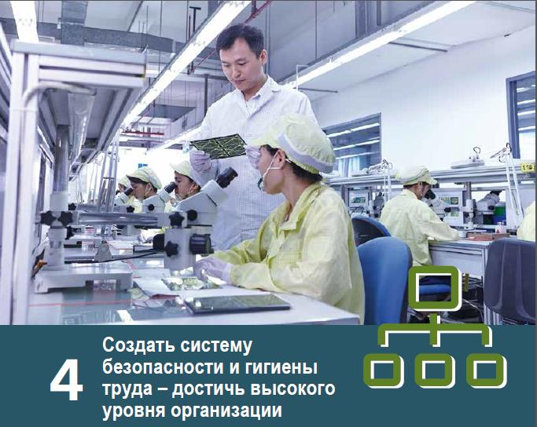
Высокоорганизованная система охраны труда обеспечивает качественную организацию производства. В переводе на термины российского законодательства это значит создать и обеспечить функционирование СУОТ.
Суть правила - проводить систематическую работу по совершенствованию охраны труда на предприятии. В соответствии со ст. 217 ТК РФ в целях обеспечения соблюдения требований охраны труда, осуществления контроля за их выполнением, у каждого работодателя, осуществляющего производственную деятельность, численность работников которого превышает 50 человек, создается служба охраны труда или вводится должность специалиста по охране труда, имеющего соответствующую подготовку или опыт работы в этой области.
Работодатель, численность работников которого не превышает 50 человек, принимает решение о создании службы охраны труда или введении должности специалиста по охране труда с учетом специфики своей производственной деятельности. При определении численности работников службы охраны труда, рекомендуем руководствоваться Постановлением Минтруда России от 22.01.2001 № 10 «Об утверждении Межотраслевых нормативов численности работников службы охраны труда в организациях».
При отсутствии у работодателя службы охраны труда, штатного специалиста по охране труда их функции осуществляют работодатель - индивидуальный предприниматель (лично), руководитель организации, другой уполномоченный работодателем работник, либо организация или специалист, оказывающие услуги в области охраны труда, привлекаемые работодателем по гражданско-правовому договору. Организации, оказывающие услуги в области охраны труда, подлежат обязательной аккредитации.
Статьей 218 ТК РФ определено, что по инициативе работодателя и (или) по инициативе работников либо их представительного органа создаются комитеты (комиссии) по охране труда. В их состав на паритетной основе входят представители работодателя и представители выборного органа первичной профсоюзной организации или иного представительного органа работников .
Комитет (комиссия) по охране труда организует совместные действия работодателя и работников по обеспечению требований охраны труда, предупреждению производственного травматизма и профессиональных заболеваний, а также организует проведение проверок условий и охраны труда на рабочих местах и информирование работников о результатах указанных проверок, сбор предложений к разделу коллективного договора (соглашения) об охране труда.
Согласно ч. 2 ст. 212 ТК РФ работодатель обязан обеспечить организацию контроля за состоянием условий труда на рабочих местах, а также за правильностью применения работниками средств индивидуальной и коллективной защиты. Существует несколько видов контроля: постоянный, периодический, реагирующий, внутренний аудит.

Постоянный контроль используют в следующих случаях:
-оценки состояния рабочего места, применяемого оборудования, инструментов, приспособлений, сырья, материалов;
-выполнения работ в рамках технологических процессов и операций;
-идентификации опасностей;
-мониторинга показателей выполнения процедур по охране труда;
-реализации иных регулярных мероприятий по охране труда.

Периодический контроль направлен на регулярно повторяющиеся события, к которым относятся:
- специальная оценка условий труда работников;
- производственный контроль;
-оценка профессиональных рисков;
- обучение сотрудников, руководителей и специалистов по вопросам охраны труда;
- проведение предварительных и периодических медосмотров и т. п.

Реагирующий контроль предполагает отслеживание меняющихся условий, например:
-учет и анализ инцидентов, аварий, несчастных случаев, профзаболеваний;
-изменения государственных нормативных требований охраны труда.
Внутренний аудит применяют для контроля эффективности всех процессов СУОТ.
Проверять выполнение мероприятий по охране труда по каждому виду контроля рекомендуется с помощью ступенчатой формы административно-производственного контроля. В таблице приведен пример организации такого контроля.
 | 1-я ступень | 2-я ступень | 3-я ступень
Уровень | Производственная  бригада | Структурное  подразделение | Организация
Ответственные | Руководитель подразделения (бригадир, мастер) | Комиссия,  возглавляемая  руководителем  структурного  подразделения | Комиссия,  возглавляемая  руководителем  организации
Периодичность  проведения | ежесменно | 1 раз в 10 дней | 1 раз в квартал
Периодичность проведения различных ступеней контроля определяет специфика производства.
Конечной задачей контроля является поддержание фактических уровней всевозможных факторов условий труда в пределах гигиенических нормативов с помощью организации работ в соответствии с требованиями безопасности.
Результаты контроля каждой ступени оформляют документально.
Результаты 3-ей ступени оформляют в виде акта, их обсуждают на совещаниях. По итогам издают приказы с указанием перечня мероприятий по устранению выявленных недостатков, сроков исполнения и ответственных лиц.
Согласно п. 4.13.5 «ГОСТ 12.0.23 0-2007. Межгосударственный стандарт. Система стандартов безопасности труда. Система управления труда. Общие требования» для обеспечения независимости и объективности проверок по вопросам охраны труда, возможно привлечение независимых специализированных организаций или специалистов, имеющих государственную аккредитацию, как предусмотрено ч. 3 ст. 217 ТК РФ.
Менеджмент организации должен быть нацелен на соблюдение требований безопасности, а СУОТ требует постоянной корректировки.

Правило 5.Обеспечивать безопасность и гигиену на рабочих местах, при работе со станками и оборудованием. Безопасные производственные помещения, оборудование и рабочие места являются обязательными условиями безаварийной работы.
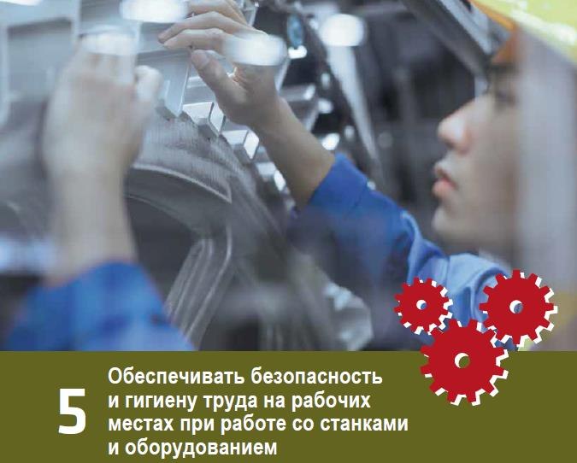
Трудовым Кодексом определена обязанность работодателя по обеспечению соответствия требованиям трудового законодательства и иных нормативных правовых актов, содержащих нормы трудового права:
а) техническое состояние зданий, сооружений, оборудования, технологических процессов, применяемых в производстве инструментов, сырья и материалов, а также средств индивидуальной и коллективной защиты работников на рабочих местах;
б) состояние санитарно-бытового и лечебно-профилактического обслуживания работников;
в) установленные режимы труда и отдыха работников;
г) проведение специальной оценки условий труда, производственного контроля;
д) поддержание фактических уровней факторов условий труда и производственного процесса в пределах гигиенических нормативов.
Крайне важно обеспечить соответствие при использовании станков, помещений, оборудования и рабочих мест требованиям действующих стандартов по охране труда. Особое внимание следует уделить организации работ с повышенной опасностью, при выполнении которых необходимо соблюдать дополнительные мероприятия.

К работам с повышенной опасностью допускаются лица:
-не моложе 18 лет (ч.1 ст.265 ТК РФ);
-прошедшие медицинское освидетельствование (ч.1,ч.7 ст. 213 ТК РФ);
-прошедшие обучение по специальной программе (ч.3 ст.225 ТК РФ);
-по наряду-допуску ( п. 3.16 ГОСТ 12.0.004-2015).
Станки и оборудование должны быть безопасными на любых рабочих операциях.
Необходимо исключить или минимизировать вредное воздействие производственных факторов на здоровье работников. Для этого наиболее эффективно использование инженерно-технических мер:
-устранение непосредственного контакта работников с исходными материалами, оказывающими опасное и вредное воздействие;
-замена технологических процессов и операций, связанных с возникновением опасностей, процессами и операциями, при которых указанные факторы отсутствуют или не превышают предельно допустимых концентраций;
-комплексная механизация, автоматизация, герметизация оборудования;
-применение средств коллективной и индивидуальной защиты работников;
-применение мер, направленных на предотвращение проявления дополнительных опасностей в случае аварии, использование сигнальных цветов и знаков безопасности.
При эксплуатации оборудования важно уделять особое внимание вопросам:
-ввода оборудования в эксплуатацию, обеспечения работы и его обслуживания в соответствии с требованиями эксплуатационной документации;
-влияния производственной среды на здоровье работников, устранения (уменьшения) воздействия вредных факторов производственной среды и трудового процесса путем проведения необходимого технического обслуживания оборудования.
Эргономика и комфорт рабочего места важны для организации рабочего места.

Правило 6. Повышать квалификацию – развивать профессиональные навыки
Базовая основа формирования культуры безопасности и стратегии
«нулевого травматизма» — это образование, улучшение качества знаний, повышение квалификаций и компетенций.

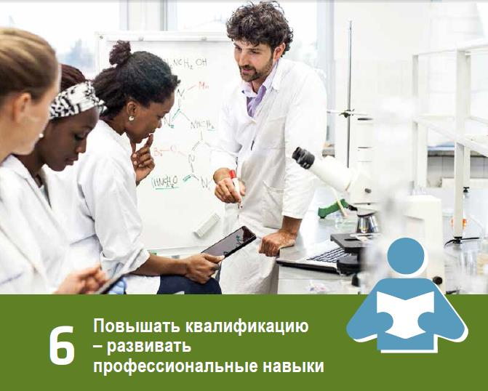

Технические средства и производственное оборудование работают все быстрее и эффективнее, но в то же время они становятся все сложнее. Знания устаревают все стремительнее, а профессиональные навыки работников требуют регулярного обновления. Как никогда обязательными условиями становятся профессиональная подготовка и непрерывное обучение, при этом исключений не делается ни в отношении руководства, ни в отношении работников.
Требования к компетентности по охране труда сотрудников должны быть строго определены и соответствовать:
-квалификационным характеристикам должностей руководителей, специалистов, осуществляющих работы в области охраны труда, которые утверждены Приказом Минсоцразвития Российской Федерации от 17.05.2012 № 559 н «Об утверждении Единого квалификационного справочника должностей руководителей, специалистов и служащих, раздел «Квалификационные характеристики должностей руководителей и специалистов, осуществляющих работы в области охраны труда»;
-профессиональному стандарту «Специалист в области охраны труда», утверждённому приказом Минтруда России от 04.08. 2014 № 524н. Следует контролировать наличие у всех лиц необходимой квалификации для выполнения своих служебных обязанностей и обязательств, относящихся к обеспечению безопасности и охране здоровья.
В соответствии со ст. 225 ТК РФ, обучение по вопросам охраны труда проходят все работники, руководители организаций, а также работодатели - индивидуальные предприниматели.
На основании ст. 212 ТК РФ работодатель обязан обеспечить на каждом рабочем месте:
-обучение безопасным методам и приемам выполнения работ;
-обучение оказанию первой помощи пострадавшим на производстве;
-проведение инструктажа по охране труда;
-проведение стажировки на рабочем месте;
-проведение проверки знаний требований охраны труда.

Обучение безопасным методам и приемам выполнения работ проводится:
-в течение месяца после приема на работу работников рабочих профессий;
-для всех переводимых на другую работу работников рабочих профессий;
-при переподготовке рабочих и обучении их другим профессиям.
Работодатель организует обучение лиц, поступающих на работу с вредными и (или) опасными условиями труда, безопасным методам и приемам выполнения работ со стажировкой на рабочем месте и сдачей экзаменов, а также проведение их периодического обучения и проверку знаний требований охраны труда в период работы (ч.3 ст. 225 ТК РФ).
Порядок, форма, периодичность и продолжительность обучения по вопросам охраны труда и проверки знаний требований охраны труда работников рабочих профессий устанавливаются работодателем (или уполномоченным им лицом) на основании п.2.2.3 Постановления Минтруда Российской Федерации и Минобразования Российской Федерации от 13.01.2003 № 1/29 «Об утверждении Порядка обучения по охране труда и проверки знаний требований охраны труда работников организаций» (далее –Постановление 1/29), а также в соответствии с нормативными правовыми актами, регулирующими безопасность конкретных видов работ.
Программы обучения по вопросам охраны труда разрабатываются на основе примерных учебных планов и программ (письмо Минтруда России от 27.05 2004 № 477-7). Примерная программа обучения по охране труда работников организаций, утверждена Минтрудом России 17.05.2004 года.
Результаты оценки рисков должны ложиться в основу содержания обучающих программ по вопросам охраны труда. Программы должны содержать информацию об опасностях и рисках, которые фактически присутствуют на каждом рабочем месте, должны рассматриваться реальные опасные события и ситуации, произошедшие с работниками данной профессии. Работника необходимо обучать видеть новые опасности, чувствовать их, понимать источники возможных рисков.
Проведение инструктажей по охране труда является одной из форм обучения по охране труда, но не может подменять другие виды и формы обучения.
Инструктажи проводятся по программам, разработанным и утвержденным работодателем с учетом специфики производственной деятельности, условий труда и трудовой функции инструктируемого.
Работодатель для составления программ обучения по вопросам безопасности труда может использовать ГОСТ 12.0.004-2015 "Система стандартов безопасности труда. Организация обучения безопасности труда. Общие положения", который вступил в силу 1 марта 2017 года.
Проведение инструктажей по охране труда включает в себя ознакомление работников с имеющимися опасными или вредными производственными факторами, изучение требований охраны труда, содержащихся в локальных нормативных актах организации, межотраслевых и отраслевых типовых инструкциях по охране труда, технической, эксплуатационной документации, а также применение безопасных методов и приемов выполнения работ.
Инструктаж по охране труда завершается устной проверкой приобретенных работником знаний и навыков безопасных приемов работы лицом, проводившим инструктаж.
Проведение всех видов инструктажей регистрируется в соответствующих журналах проведения инструктажей.
Конкретный порядок, условия, сроки и периодичность проведения всех видов инструктажей по охране труда работников отдельных отраслей и организаций регулируются соответствующими отраслевыми и межотраслевыми нормативными правовыми актами по безопасности и охране труда.
На основании ст.212 ТК РФ, в соответствии п.2.2.4.Постановления №1/29 работодатель организует проведение периодического, не реже одного раза в год, обучения работников рабочих профессий оказанию первой помощи пострадавшим. Вновь принимаемые работники ( а также переводимые на другую работу) проходят обучение по оказанию первой помощи пострадавшим в сроки, установленные работодателем, но не позднее одного месяца после приема(перевода) на работу.

Правило 7.Инвестировать в кадры – мотивировать посредством участия

«Мотивируйте своих работников, привлекая их к решению всех вопросов охраны труда. Эти инвестиции окупаются!»,- гласит стратегия «Vision Zero».
В соответствии со ст.218 ТК РФ по инициативе работодателя и (или) по инициативе работников создаются Комитеты (комиссии) по охране труда.
Комитет является составной частью системы управления охраной труда у работодателя, а также одной из форм участия работников в управлении охраной труда. В их состав на паритетной основе входят представители работодателя и представители выборного органа первичной профсоюзной организации или иного представительного органа работников.
Работа Комитета строится на принципах социального партнерства и направлена на:
-разработку совместных действий работодателя, выборного органа первичной профсоюзной организации или иного уполномоченного работниками представительного органа для реализации Программ по обеспечению соблюдения государственных нормативных требований охраны труда, предупреждению производственного травматизма и профессиональной заболеваемости;
-содействие работодателю в организации обучения по охране труда, безопасным методам и приемам выполнения работ, а также в организации проверки знаний требований охраны труда и проведения в установленном порядке инструктажей по охране труда;
-участие в проведении проверок состояния условий и охраны труда на рабочих местах, рассмотрении их результатов, выработка предложений работодателю по приведению условий и охраны труда в соответствие с государственными нормативными требованиями охраны труда;
-информирование работников о результатах специальной оценки условий труда на их рабочих местах, в том числе о декларировании соответствия условий труда на рабочих местах государственным нормативным требованиям охраны труда;
-информирование работников о проводимых мероприятиях по улучшению условий и охраны труда, профилактике производственного травматизма, профессиональных заболеваний;
Члены Комитета отчитываются не реже одного раза в год перед выборным органом первичной профсоюзной организации или собранием работников о проделанной ими работе.
У работников должна быть возможность полноценно участвовать в управлении охраной труда. Для этого нужно привлекать работников к мероприятиям по охране труда. Предприятия, которые заботятся о работниках и активно вовлекают их в процесс охраны труда, получают возможность максимально использовать важный актив – знания, способности и идеи работников.
Заключение:
Создание и обеспечение функционирования СУОТ осуществляется работодателем посредством соблюдения государственных нормативных требований охраны труда с учетом специфики своей деятельности, достижений современной науки и наилучшей практики, принятых на себя обязательств и на основе международных, межгосударственных и национальных стандартов, руководств, а также рекомендаций Международной организации труда по СУОТ и безопасности производства.
Концепция «нулевого травматизма» - семь «золотых правил» уже содержится в СУОТ, в соответствии с законодательством по охране труда Российской Федерации и определяют базовые позиции охраны и безопасности труда.
В настоящее время действующую СУОТ нет необходимости менять в целом, так как это многолетний опыт отлаженной работы, её необходимо реформировать с учетом изменений в законодательстве, совершенствовать на основании анализа многолетней работы.
Только таким образом, можно добиться значительных результатов в построении эффективно работающей, оправдывающей свои цели СУОТ.
Присоединиться к Концепции «нулевого травматизма» может любая организация. Для этого достаточно подать заявку на сайте http://visionzero.global/.
После регистрации Вы можете пройти предварительное тестирование, для первоначальной оценки состояния профилактической работы по снижению уровней травматизма и заболеваемости работников в организации.
Результаты оценки помогут в разработке конкретной программы действий.
